何組龜甲試綴一例

張軍濤
鄭州大學 碩士

- 《合集》29719遙綴《合集》31530之說明及釋文
《合集》29719（《歷拓》10462），原甲現藏河北大學；《合集》31530（《粹》1384、《善》9670），原甲現藏中國國家圖書館。兩甲字形一致，都屬何組一類。兩甲上皆有一條完整的卜夕辭，且都附記“四月”，其中《合集》29719為貞人彘所卜，《合集》31530為貞人何所卜，此兩貞人同版共卜的例子可參見《合集》27866（何組一類）。乙丑和壬申兩日應屬同年之四月，其間相隔六日。故兩甲應為一版之折。其釋文為：
《合集》29719：
乙丑卜，彘貞：今夕亡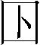？ 四月。
《合集》31530：
壬申卜，何貞：今夕亡？ 四月。

- 兩拓片遙綴及其示意圖

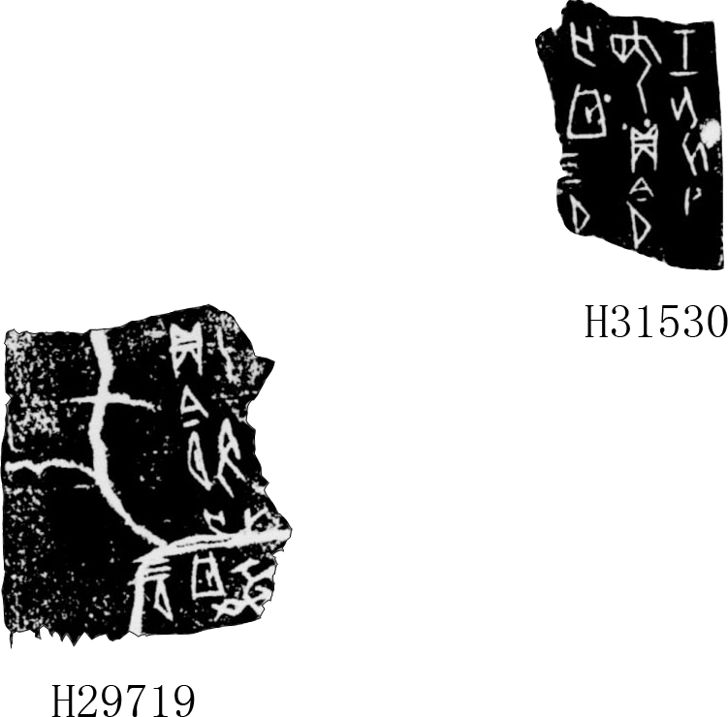
《合集》29719遙綴《合集》31530

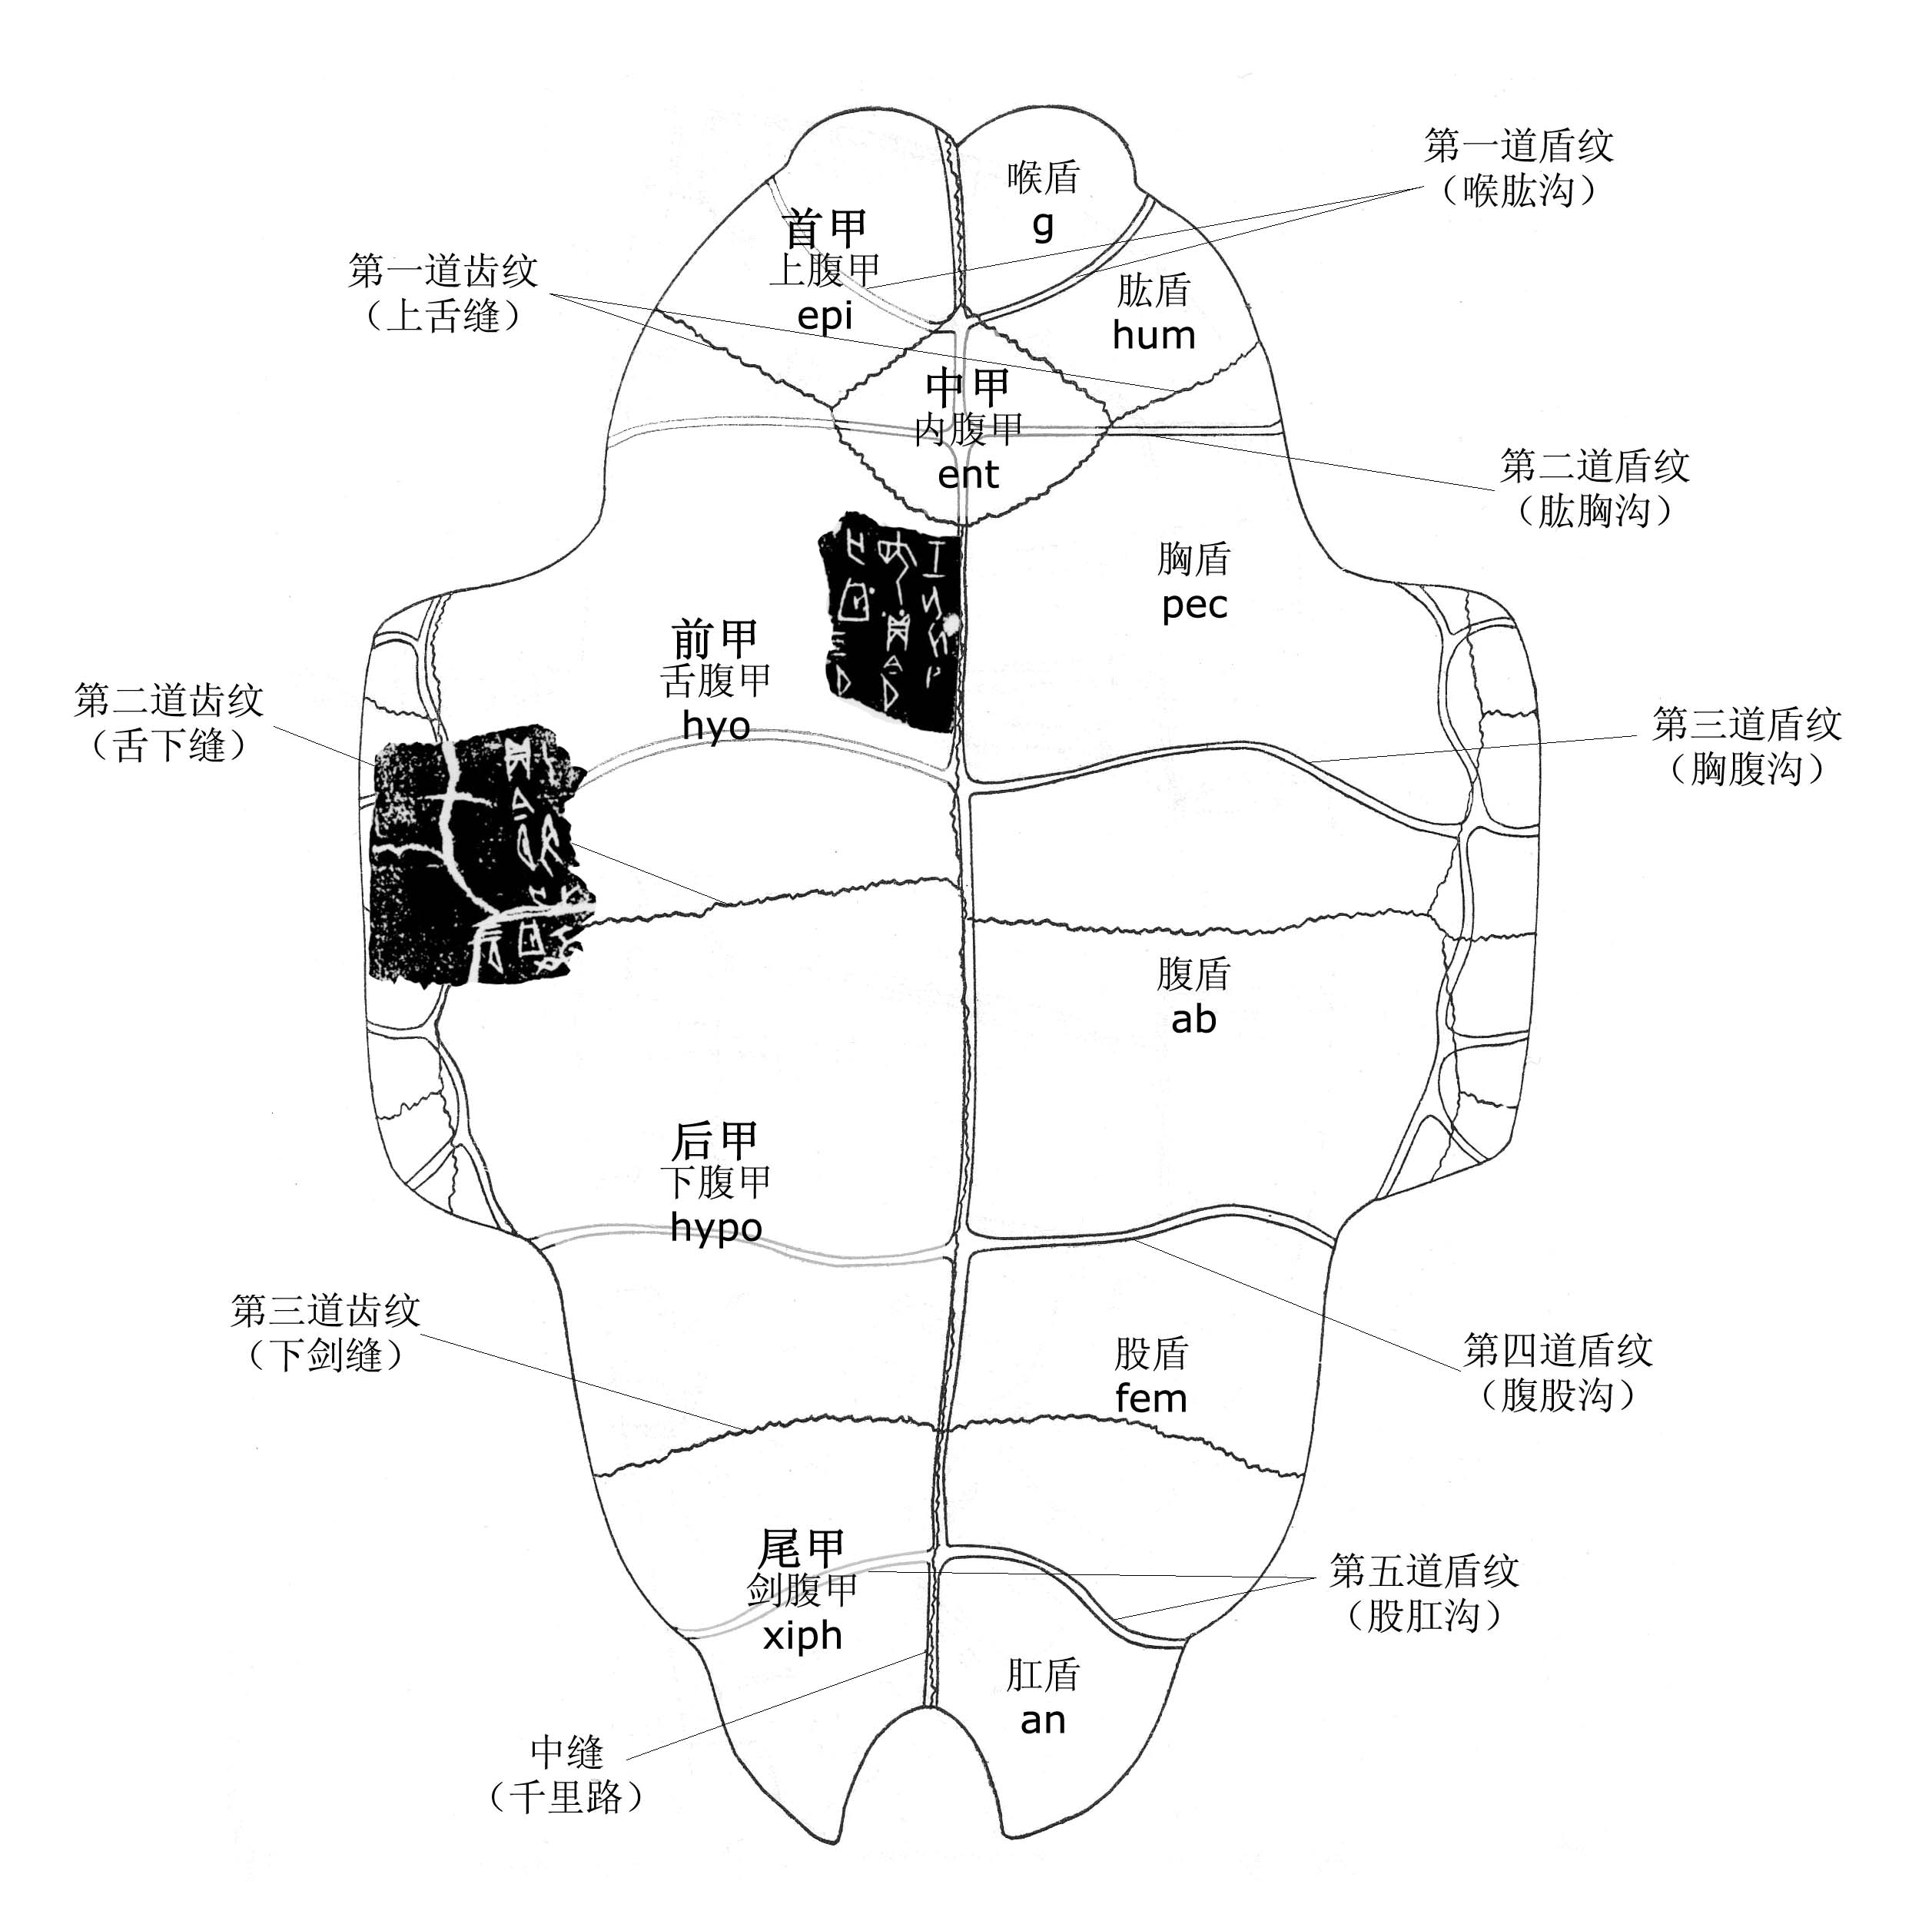
《合集》29719遙綴《合集》31530之示意圖

（此遙綴是受齊航福師兄的《甲骨試綴六組》啓發所作，其中龜腹甲圖系采用《甲骨試綴六組》中之圖，在此深表謝意。）

